INSTRUKSIES EN INLIGTING AAN KANDIDATE

Lees die volgende noukeurig deur voordat die vrae beantwoord word:

1.  2.  3.  4.  5.  6.  7.  8. | Beantwoord AL die vrae.  Skryf AL die antwoorde in die ANTWOORDEBOEK.  Nommer die antwoorde presies soos die vrae genommer is.  Begin elke vraag se antwoord bo-aan ’n nuwe bladsy.  Alle tekeninge moet met potlood gemaak word en die byskrifte met ink.  Skryf netjies en leesbaar.  Sakrekenaars mag gebruik word.  Die diagramme in die vraestel is nie noodwendig volgens skaal geteken nie.

AFDELING A

VRAAG 1

1.1 | Verskeie moontlike antwoorde word vir elke vraag verskaf. Dui die korrekte antwoord aan deur slegs die letter langs die vraagnommer neer te skryf.

 | 1.1.1 | Die suurstof in die lug wat ons inasem …

 | A  B  C  D | dien as die finale elektron-akseptor gedurende oksidatiewe fosforilasie.  word gedurende die Krebssiklus vrygestel.  verbind met koolstof om koolstofdioksied te vorm.  verbind met koolstof om glukose te vorm.

 | 1.1.2 | Watter EEN van die volgende is die korrekte funksie van die silia in die neusgange van die mens?

 | A  B  C  D | Skei slym af wat stofdeeltjies vasvang  Maak die instromende lug klam  Beweging verwarm die instromende lug  Beweging stoot die stofdeeltjies wat vasgevang is na die agterkant van die mondholte

 | 1.1.3 | Watter EEN van die volgende stellings aangaande  lewerpoortaarbloed is waar?

 | A  B  C  D | Dit bevat geabsorbeerde vette.  Dit bevat proteïene wat geëet is.  Dit is met gal gemeng in die lewer.  Dit is met bloed van die lewerslagaar gemeng in die lewer.

 | 1.1.4 | Die koolhidrate wat deur groen plante gesintetiseer is mag tot  strukture van nuwe selle omgesit word in die vorm van ….

 | A  B  C  D | glukose.  sukrose.  sellulose.  stysel.

 | 1.1.5  1.1.6  1.1.7 | Watter van die volgende kombinasie van toestande moet bevredig word vir die merk-en-vangmetode om betroubaar te wees?  (i) Die merk moet vir die duur van die ondersoek behoue bly  (ii) Die merk moet die beweging van die diere affekteer  (iii) Die gemerkte diere moet vrylik en arbitrêr met die res van  die bevolking meng  (iv) Die bevolking moet verander gedurende die ondersoek-  periode  A (i); (ii) en (iii)  B (i) en (iii)  C (ii) en (iv)  D (ii); (iii) en (iv)  Watter EEN van die volgende word tydens die ligfase van fotosintese vrygestel en verbind met koolstofdioksied tydens die donkerfase?  A Suurstofatome  B Waterstofatome  C ATP  D Water  Presies waar in die chloroplast vind die ligfase van fotosintese plaas?  A Stroma  B Cristae  C Grana  D Ribosome  (7 x 2) |  | (14)

1.2 | Gee die korrekte biologiese term vir elk van die volgende beskrywings.  Skryf slegs die korrekte term langs die toepaslike vraagnommer neer.

 | 1.2.1  1.2.2  1.2.3  1.2.4  1.2.5  1.2.6  1.2.7  1.2.8  1.2.9  1.2.10 | 'n Voedingstof wat die abnormale vergroting van die tiroïedklier voorkom  'n Gebrek wat deur 'n tekort aan vitamien B₃(Niasien/Nikotiensuur/  Vitamien pp) veroorsaak word  Die chemiese stof wat gebruik word om vir die teenwoordigheid van stysel te toets  Organiese ko-faktore wat as waterstofdraers in biochemiese  reaksies dien  Die gedeelte in die chloroplast waar die donkerfase van  fotosintese plaasvind  Die stadium van respirasie wanneer koolstofdioksied vrygestel  word  Die eindproduk van proteïenvertering  'n Sielkundige siekte wat gekenmerk word deur weiering om te eet, wat 'n groot massaverlies tot gevolg het  Die bene van die neusholte wat die beweging van die instromende  lug vertraag  'n Tipe bevolkingsverspreiding wat die beweging van die hele  bevolking van een plek na 'n ander en terug behels |  | (10)

1.3 | Pas die items in KOLOM I by die inligting in KOLOM II. Skryf slegs die letter van u keuse teenoor die toepaslike vraagnommer neer.

 | (5 x 2) | (10)
  KOLOM I | KOLOM II
  1.3.1 Vitamien B₁  1.3.2 Vitamien K  1.3.3 Stikstof  1.3.4 Yster  1.3.5 Fosfor | A  B  C  D  E  F  G  H  I | Gesintetiseer deur bakterieë in die derms van die mens  Benodig vir die sintese van  proteïene  Tekort lei tot beri-beri  Benodig vir die vorming van bene  en tande  Noodsaaklik vir die sekresie van  soutsuur  Voorkom bloeiende tandvleis  Verkry van tee, neute en  speserye  Betrokke by die metabolisme van glukose  'n Komponent van hemoglobien

1.4 | Bestudeer die onderstaande diagram en beantwoord die vrae wat volg.

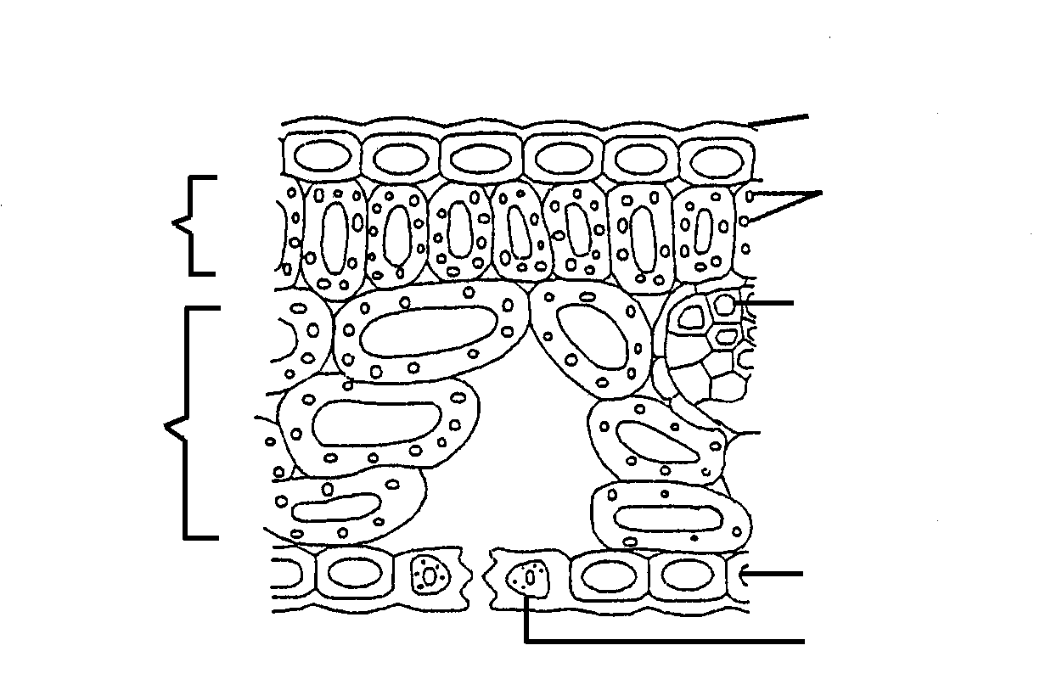

A

B
D

C

E

X

Y

Vir elkeen van die frases hieronder, dui die LETTER in die diagram hierbo aan wat
daarmee ooreenstem.

 | 1.4.1 | Voorkom die verlies van oortollige vog. |  | (2)

 | 1.4.2 | Gespesialiseerde epidermissel met chloroplaste. |  | (2)

 | 1.4.3  1.4.4 | Die hoof fotosinterende selle in die blaar.  Selle met dik wande wat lignien bevat. |  | (2)  (2)  (8)

1.5 | Die volgende is 'n lys van sommige voedingstofbronne:  druiwe; eiergeel; volgraanbrood; geelwortels;  rietsuiker; lemoene; koejawels; spinasie  Kies uit die lys:

 | 1.5.1  1.5.2  1.5.3  1.5.4  1.5.5 | TWEE wat ryk is aan vitamien C  EEN wat ragitis sal voorkom  EEN wat waarskynlik sal help met die absorpsie van vet en  selrespirasie  TWEE wat 'n positiewe resultaat vir glukose sal gee wanneer dit  eers met HC en dan met óf Benedict, óf Fehling se A en B  oplossings behandel word  TWEE wat ryk is aan vitamien A |  | (2)  (1)  (1)  (2)  (2)  (8)

1.6 | 'n Groep leerders het ondersoek ingestel na die aksie van ensieme soos in  die onderstaande diagram aangedui is. Die glassilinders P, Q, R, en S is in 'n  waterbad by 37ºC vir 30 minute gehou. Neem aan dat die totale volume nie  die resultate beïnvloed nie.

- 1 m pepsien-  oplossing  - 1 m water | - 1 m pepsien-  oplossing  - 1 m soutsuur  - 1 m water | - 1 m pepsien-  oplossing  - 1 m natrium-  hidroksied  - 1 m water | - 1 m water

glassilinder
P Q R S

5 m albumien 5 m albumien 5 m albumien

Resultate van die ondersoek hierbo:

Glassilinders | Voorkoms van inhoud van glassilinders aan die begin van die ondersoek | Voorkoms van inhoud van glassilinders na 30 minute
P | Witterig | Witterig
Q | Witterig | Helder
R | Witterig | Witterig
S | Witterig | Witterig

 | 1.6.1 | Meld EEN doel van die ondersoek. |  | (2)

 | 1.6.2 | Waarom is die temperatuur van die waterbad by 37ºC gehou? |  | (1)

 | 1.6.3 | Meld EEN verskil tussen die resultate van Q en S. |  | (1)

 | 1.6.4 | Wat is die doel van...

 | (i)  (ii) | glassilinder S?  die natriumhidroksied? |  | (1)  (1)

 | 1.6.5 | Waar in die mens se spysverteringskanaal word pepsien afgeskei? |  | (1)

 | 1.6.6 | Watter glassilinder het toestande soortgelyk aan die deel genoem  in Vraag 1.6.5? |  | (1)

 | 1.6.7 | Hoe sal die inhoud van glassilinder P daar uitsien indien soutsuur  na 30 minute bygevoeg word en die glassilinder vir 'n verdere 30  minute in die waterbad gehou word? |  | (2)  (10)

 | TOTAAL AFDELING A |  | [60]

AFDELING B

VRAAG 2

2.1 | Bestudeer die onderstaande diagram en dan beantwoord die vrae wat volg.  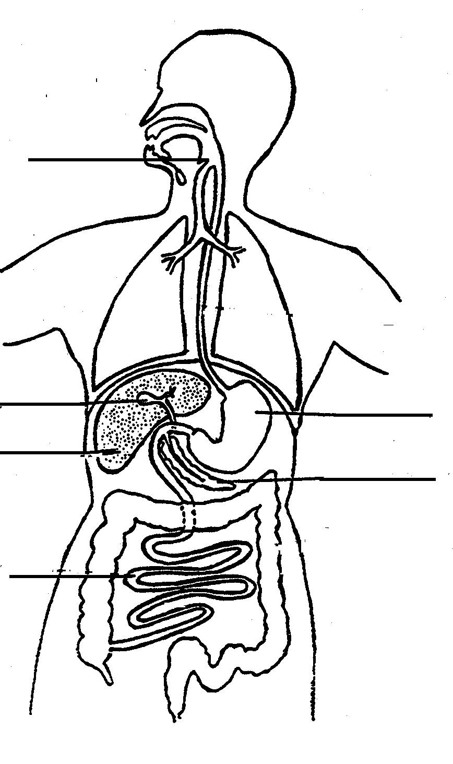  epiglottis  A  F  E  B  D  C

2.1.1 Noem EEN funksie van die epiglottis. (1)

 | 2.1.2 | Spiersametrekkingsgolwe beweeg oor deel A nadat voedsel daarin beland het.

 | (i)  (ii)  (iii) | Watter term word gebruik om hierdie golfagtige bewegings te beskryf?  Gee EEN funksie van hierdie beweging.  Hoe word die binnevoering van deel A teen vertering deur ensieme beskerm? |  | (1)  (1)  (1)

 | 2.1.3 | Noem die LETTER van die deel wat pankreassap afskei. |  | (1)

 | 2.1.4 | Noem die hoofdeel van die spysverteringskanaal waar die  pankreassap aktief is. |  | (1)

 | 2.1.5 | Wat is die rol van die slym wat in die slukderm afgeskei word? |  | (2)

2.2 | Die villi in die dunderm van soogdiere is struktureel geskik vir effektiewe absorpsie van voedingstowwe.

 | 2.2.1 | Verduidelik DRIE maniere om te bewys dat die stelling hierbo waar is. |  | (6)

 | 2.2.2 | Noem die hoof-eindprodukte van aartappelvertering en verduidelik  hoe dit deur die liggaam geabsorbeer word. |  | (6)

2.3 | Onderstaande grafieke toon die gemiddelde afwyking in die bloedglukose-vlakke en insulien oor 'n ses uur-periode vir tien persone met normale bloedglukosevlakke aan. ('n Normale bloedglukosevlak is 100 mg per  100 cm³ .)  Twee maaltye is geëet en 'n oefenperiode het op die tye soos aangetoon, plaasgevind.

Eerste maaltyd geëet
Oefen-periode
Tweede maaltyd geëet

glukose
insulien

insulien

 | 2.3.1 | Watter uitwerking het die volgende op die bloedglukosevlak?

 | (i)  (ii) | 'n Maaltyd  'n Oefenperiode |  | (1)  (1)

 | 2.3.2 | Beskryf die uitwerking van insulien op die bloedglukosevlak. |  | (3)

 | 2.3.3 | Gee 'n rede vir elk van die volgende eksperimentele prosedures:

 | (i)  (ii) | die neem van die gemiddelde vlak vir 'n groep persone  eerder as vir 'n enkele persoon.  gebruik slegs persone met normale bloedglukosevlakke. |  | (2)  (2)

 | 2.3.4 | Hoe lank na die eerste maaltyd neem dit vir die bloedglukosevlak om na normaal terug te keer? |  | (2)

 | 2.3.5 | Gee die ‘normale’ insulienkonsentrasie in die bloed wanneer die  bloedglukose na normaal teruggekeer het na die eerste  maaltyd. |  | (1)

 | 2.3.6 | Verduidelik die styging in die bloedglukosevlak tydens die  oefenperiode. |  | (3)  (35)

VRAAG 3

3.1 | Die diagramme hieronder stel die ouderdomsverspreiding vir die bevolking  van 'n ontwikkelde land en 'n ontwikkelende land in een jaar voor op 'n  spesifieke tyd.  ouderdomsgroepe in jare  ouderdomsgroepe in jare
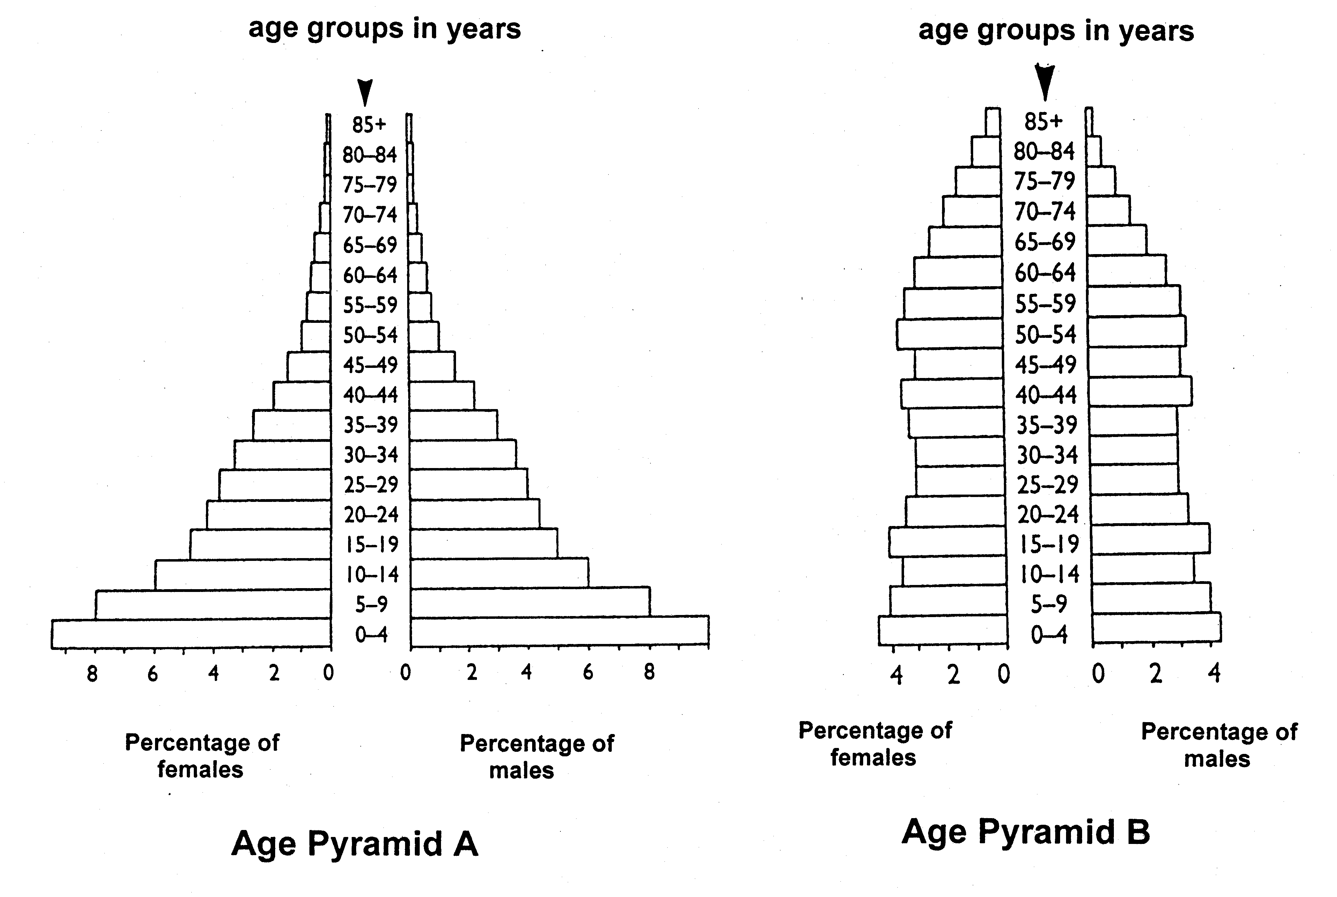
Persentasie
vroue

Persentasie
mans
Persentasie
vroue

Persentasie
mans
Ouderdomspiramide A
Ouderdomspiramide B

 | 3.1.1  3.1.2 | Watter persentasie van die vroulike bevolking is tussen 5 en 9 jaar oud in Piramide A?  Watter ouderdomsgroep maak presies 6 persent van die manlike  bevolking in Piramide A uit? |  | (2)  (2)

 | 3.1.3 | Watter persentasie van die vroulike bevolking is 65 tot 69 jaar oud  in Piramide B? |  | (1)

 | 3.1.4 | Watter groep, mans of vroue, het in 'n groter persentasie 'n hoë  ouderdom bereik in Piramide B? |  | (1)

 | 3.1.5 | Watter piramide stel die bevolkingsverspreiding van 'n ontwikkelde land voor? |  | (1)

 | 3.1.6 | Gee TWEE redes vir die antwoord in Vraag 3.1.5. |  | (2)

3.2 | Onderskei tussen die volgende pare terme:

 | 3.2.1  3.2.2  3.2.3 | Intraspesifieke kompetisie en interspesifieke kompetisie  Digtheidsafhanklike faktore en digtheidsonafhanklike faktore  Predator en prooi |  | (2)  (2)  (2)

3.3 | Die onderstaande tabel toon veranderinge in die aantal bakterieë wat in 'n  spesiale voedingstofmedium groei, aan. Die temperatuur is konstant by 'n  optimumvlak vir 'n periode van 30 uur gehou.

Tyd (ure) | 0 | 5 | 10 | 15 | 20 | 25 | 30
Aantal bakterieë | 1 | 300 | 1 000 | 4 400 | 5 000 | 4 900 | 4 000

 | 3.3.1  3.3.2 | Teken 'n lyngrafiek van die resultate hierbo.  Gebruik 'n geskikte skaal en byskrifte vir die asse.  Identifisieer die tipe groeivorm vanaf die grafiek. |  | (10)  (1)

 | 3.3.3 | Bepaal die aantal bakterieë by 22 ure. |  | (2)

 | 3.3.4 | Na 5 ure was die bakteriebevolking 300. Hoeveel ure het nog verloop voordat die getal verdubbel het? |  | (2)

 | 3.3.5 | Gee 'n rede vir die vorm van die kurwe tussen 10 en 15 ure. |  | (3)
 | 3.3.6 | Gee TWEE moontlike redes vir die daling in die getal bakterieë na  ongeveer 23 uur. |  | (2)  (35)

VRAAG 4

4.1 | Die onderstaande stelle apparaat is gebruik om 'n biochemiese proses te  demonstreer. Beantwoord die vrae wat volg.

AAN DIE BEGIN
A (in 'n waterbad B (in 'n waterbad
van 20ºC) van 30ºC)

cm³ cm³
-100 maat- -100
-90 silinders -90
-80 -80
-70 -70
-60 -60
-50 -50
-40 -40
-30 -30
-20 -20
-10 deeg wat -10
meel, gis en
glukose bevat

NA EEN UUR

A B

cm³ cm³
-100 -100
-90 -90
-80 -80
-70 -70
-60 -60 -50 -50
-40 -40 -30 -30
-20 deeg -20 -10 -10

LET WEL: Deeg is die ongekookte mengsel waarvan brood gebak word.

 | 4.1.1 | Noem die biochemiese proses wat hier geïllustreer word. |  | (2)
 | 4.1.2 | Wat is die benaderde volume van die deeg na een uur in die volgende silinders:

 | (i)  (ii) | A  B |  | (1)  (1)

 | 4.1.3 | Watter produk van die biochemiese proses het die swelling van die deeg veroorsaak? |  | (1)

 | 4.1.4 | Stel 'n rede voor vir die verskil in die volume van die deeg in elke  maatsilinder na een uur. |  | (2)

 | 4.1.5 | Watter stof in die deeg het die roumateriaal vir die biochemiese  proses verskaf? |  | (1)

 | 4.1.6 | Tabuleer TWEE verskille tussen glikolise en oksidatiewe  fosforilasie. |  | (4)

4.2 | Die onderstaande diagram verteenwoordig 'n apparaatstel wat in 'n  ondersoek gebruik is. Die aantal gasblasies wat vanaf die plant opstyg is elke  minuut getel. Die resultate van die ondersoek is in die onderstaande tabel  aangeteken.

gasborrels
0 0
water 00 0 0 lamp
water-
plant

Aantal blasies Afstand tussen lamp en plant
per minuut (cm)

98 10
56 15
29 20
20 25
8 30
3 35
1 40

 | 4.2.1 | Meld EEN doel van hierdie ondersoek. |  | (2)

 | 4.2.2 | Noem die gas wat deur die plant geproduseer word. |  | (1)

 | 4.2.3 | Die waterplant bevat nie huidmondjies nie. Stel voor hoe  gaswisseling by hierdie plant plaasvind. |  | (2)
 | 4.2.4 | Soms word 'n chemikalie in die vorm van kaliumbikarbonaat  (KHCO₃) by die water gevoeg. Hoe sal hierdie chemikalie die  ondersoek affekteer? |  | (3)

 | 4.2.5 | Meld EEN gevolgtrekking omtrent hierdie ondersoek uit die  resultate. |  | (4)

4.3 | Die onderstaande grafiek toon die koolstofdioksiedkonsentrasie in 'n  plantgewas in 'n tuin aan.

Normale koolstofdioksiedkonsentrasie
LET WEL : Die bo-punt van die plantegroei is ongeveer 100 cm.

 | 4.3.1 | Wat is die normale koolstofdioksiedkonsentrasie in die lug volgens  die grafiek? |  | (2)

 | 4.3.2 | By watter hoogte bokant die grond is die koolstofdioksied-  konsentrasie die laagste? |  | (2)

 | 4.3.3 | Stel 'n rede voor waarom die koolstofdioksiedkonsentrasie die  laagste is by die hoogte gemeld in Vraag 4.3.2. |  | (3)

 | 4.3.4 | Waarom is die koolstofdioksiedkonsentrasie groter op grondvlak  as wat dit normaalweg in die lug aangetref word?  TOTAAL AFDELING B |  | (4)  (35)  [105]

AFDELING C

VRAAG 5

5.1 | Bestudeer die diagram en onderstaande tabel en beantwoord dan die vrae  wat volg.  Die diagram toon 'n bloedkapillêr in noue kontak met struktuur X. Die  relatiewe konsentrasies van CO₂ en O₂ (in arbitrêre eenhede) word vir drie  verskillende plekke X, P en Q gegee.  Die tabel toon die tempo van bloedvloei in kubieke sentimeter per minuut  deur verskillende dele van die liggaam na gelang toenemende strawwe  oefening gedoen word.

100 eenhede O₂
X
40 eenhede CO₂ bloedkapillêre

40 eenhede O₂ 95 eenhede O₂
P Q
46 eenhede CO₂ 40 eenhede CO₂

Liggaamsdeel Bloedvloei in cm³ per minuut

By Rus- Ligte Strawwe Maksimum
toestand Oefening Oefening Oefening

Brein 750 750 750 750
Vel 500 1 500 1 900 600
Hartspier 250 350 750 1 000
Skeletspier 1 200 4 500 12 500 22 000
Niere 1 100 900 600 250
Dunderm 1 400 1 100 600 300
Ander 600 400 400 100

 | 5.1.1 | Watter een van die volgende stellings is WAAR ten opsigte van die diagram hierbo?

Stelling  Stelling  Stelling  Stelling | A:  B:  C:  D: | X is 'n alveolus en bloedvloei is van P na Q.  X is 'n alveolus en bloedvloei is van Q na P.  X is 'n spier en bloedvloei is van P na Q.  X is 'n spier en bloedvloei is van Q na P. |  | (2)

 | 5.1.2 | Noem EEN veralgemening wat van die inligting in die tabel gemaak  kan word. |  | (2)

 | 5.1.3 | Hoeveel bloed gaan deur die hartspier tydens...

 | (i)  (ii)  iii) | rus?  oefening?  maksimum oefening? |  | (1)  (1)  (1)

 | 5.1.4 | Watter liggaamsdeel het die grootste toename in bloedvloei  gedurende maksimum oefening vergeleke met die liggaam by  rustoestand? |  | (2)

 | 5.1.5 | Verduidelik waarom dit onwys is om strawwe oefeninge te doen  nadat 'n groot maaltyd geëet is. |  | (2)

 | 5.1.6 | Bereken die bloedvloei deur alle liggaamsdele tydens strawwe  oefening. (Toon alle berekeninge.) |  | (2)

 | 5.1.7 | Met 'n verhoging in oefening van die skeletspiere, wat gebeur  met die...

 | (i)  (ii) | pirodruiwesuur?  pH van die bloed? |  | (2)  (2)  (17)

5.2 | Bespreek die asemhalingspatroon van 'n atleet by rustoestand, hoe dit  verander gedurende 'n wedloop en onmiddellik na afloop van die wedloop  (die herstelperiode) soos geïllustreer deur onderstaande sketse.

By rustoestand Tydens die wedloop Herstelperiode

Inhoud: 15  Sintese: 3  TOTAAL AFDELING C  GROOTTOTAAL |  | (18)  [35]  200

